《数据管理基础》Lab7 实验报告

姓名 郁博文 学号 201250070 联系方式 201250070@smail.nju.edu.cn

一、实验环境

Windows10;

MySQL Shell 8.0.27;

MySQL Workbench 8.0 CE;

JetBrains DataGrip 2021.3

JetBrains Idea 2021.3

1. 实验过程

使用寒假开发大作业时预先建立的数据库与数据库连接脚本进行连接，注意jdbc连接url后缀需要添加时区信息。

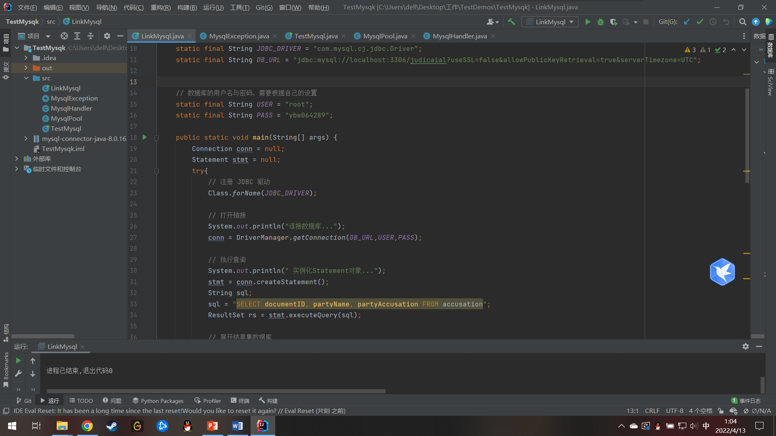

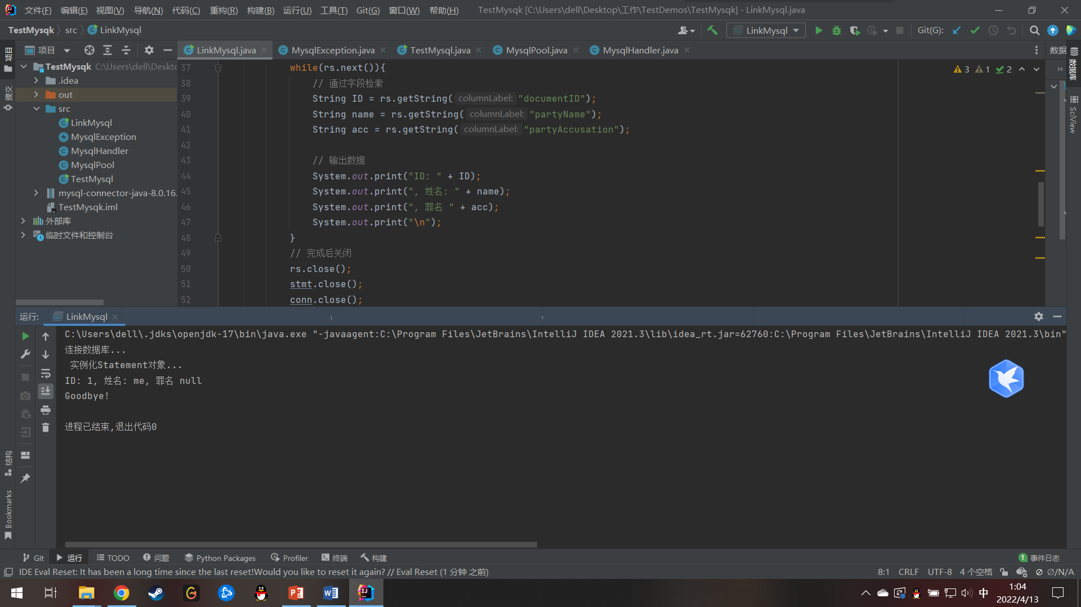

三、实验中遇到的问题及解决办法

本次实验无。

四、参考文献及致谢

本次实验无